

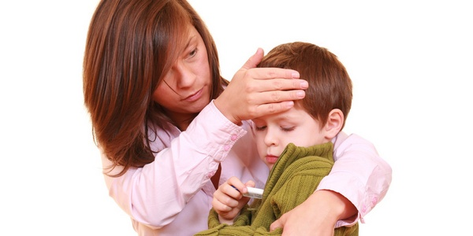**Если ребенок часто болеет**

**Думаю, что со мной согласится каждая мама и каждый отец,  что хуже всего когда более твой ребенок.**

Больно видеть, как твоя кровинушка мучается и страдает, уж лучше бы самому болеть чем ребенку. А  еще хуже, когда дети болеют часто, им бы играть да играть, а вместо этого градусник,  постель и лекарства…

Детей, часто и длительно болеющих острыми респираторными заболеваниями (ОРЗ), принято объединять в отдельную группу (ЧДБ). Инфекционные заболевания дыхательных путей составляют львиную долю болезней детей и, конечно, волнуют родителей. Это, прежде всего, заболевания верхних дыхательных путей (ОРЗ) и бронхиты.

**Причины частых болезней:**

Причин того, что ребенок постоянно болеет, может быть достаточно много и их можно подразделить на особенности организма самого ребенка и влияние внешней среды.

**К внутренним факторам относятся:**  
**1.** **Незрелость организма** маленьких детей, в том числе системы защиты (иммунитета) и самих органов дыхания.  
**2. Неблагополучное течение беременности и родов**, последующие заболевания малыша, нарушающие устойчивость к инфекции, приводящие к изменениям со стороны нервной системы, ухудшению приспособляемости (адаптации) к различным воздействиям внешней среды.

**3. Наследственная предрасположенность** растущего организма к определенным заболеваниям дыхательных путей.  
**4. Скрытая аллергическая настроенность** или явные проявления аллергии, для которых характерны извращенная реакция на различные воздействия и подверженность респираторным инфекциям.  
**5. Очаги хронической инфекции** в носоглотке и полости рта, снижающие защиту от вирусов

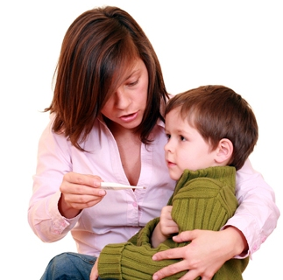**Внешние факторы**, способствующие частым ОРЗ:

**1. Высокая степень**  «заразительности» возбудителями ОРЗ.

**2. Непонимание важности здорового образа жизни** родителями, правильного ухода за ребенком, что приводит к пренебрежительному отношению к закаливанию, физической культуре.

**3. Пассивное курение** (начиная с внутриутробного периода), которое снижает местный иммунитет, нарушает нормальное развитие нервной системы и органов дыхания, повышает чувствительность верхних и нижних дыхательных путей не только к инфекционным возбудителям, но и ко многим другим раздражителям.

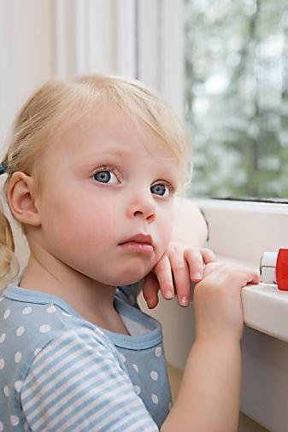**4. Неоправданно частое использование лекарств**, особенно антибиотиков, которые неблагоприятно сказывается  на состояние иммунной системы и способствует развитию дисбактериоза.

**Что делать?**

**Часто болеющие дети (более 5 раз в год)** нуждаются не только в правильном лечении ОРЗ, но и в проведении оздоровительных мероприятий.

Нельзя допускать переутомления и перевозбуждения ребенка, следует на 1-1,5 часа увеличить продолжительность его сна, включить в режим дневной сон или отдых. Необходимо ограничивать поездки в транспорте.

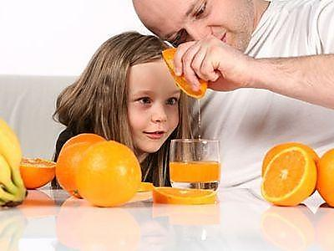Важно **рациональное питание** с включением свежих овощей и фруктов, проведение по назначению врача курсов массажем грудной клетки. Закаленные дети болеют реже.

**Одевайте детей по погоде**, чтобы было не жарко и не холодно. Не кутайте малышей. Помните, что так называемая простуда – это ОРЗ Оно может возникать и без заражения инфекцией от кого-либо, а из-за активности «своих» вирусов и микробов, которые находятся в очагах инфекции в носоглотке – аденоидах, миндалинах. Постарайтесь в это время не водить ребенка в места скопления людей.

Перед выходом на улицу можно смазывать малышу слизистую носа растительным маслом или оксолиновой мазью, а после возвращения домой – промыть нос и прополоскать горло. Для этого, мамы и папы, бабушки и дедушки, обращайте внимание на свое здоровье, оздоравливайтесь всей семьей. Если кто-то в семье заболел, по возможности, не общайтесь с ребенком, особенно маленьким, носите маску.  
Некоторые дети с ослабленной иммунной системой нуждаются в **лечении препаратами, улучшающими иммунитет.**

Лекарств достаточно много, а выбрать иммуностимулирующее средство и схему его использования конкретно для вашего ребенка вам поможет врач. Не запускайте простуду своего малыша – обращайте внимание на любое ее проявление. Важно вовремя начать лечение. Это поможет обойтись без осложнений и, возможно предотвратить длительную болезнь. **Здоровья вашим деткам!**